**Автор проекта**

**учитель нач. классов**

**МБОУ СОШ №5 с.Прикумское**

**Яцута Юлия Ивановна**

**творческий проект**

**«Живая азбука»**

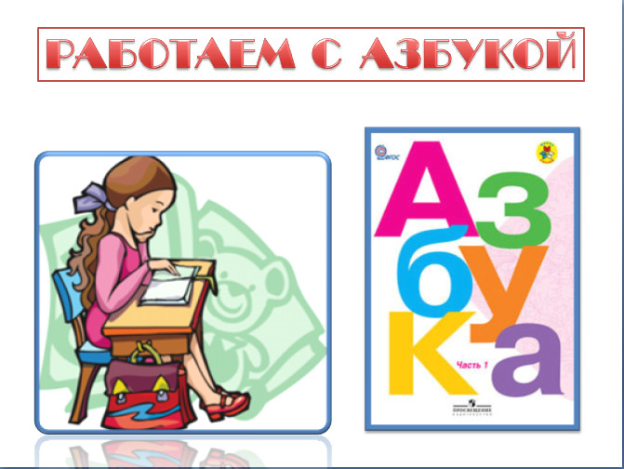

2013-2014 уч. год